

UNIVERSITÄT  
BAYREUTH

Seminar „Übungen im Vortragen – PC“

Strahlungshaushalt der Erde

Susanne Möschl, SS 02

Gliederung

[1 Spektrum der Sonnen-Strahlen 2](#_Toc41635983)

[2 Der Strahlungshaushalt - ohne Atmosphäre 2](#_Toc41635984)

[2.1 Der Strahlungshaushalt 2](#_Toc41635985)

[2.2 Bestimmung der Gleichgewichtstemperatur 3](#_Toc41635986)

[3 Die Atmosphäre 4](#_Toc41635987)

[4 Die spektrale Energie-Verteilung der Sonnen-Strahlen 5](#_Toc41635988)

[5 Strahlungshaushalt – mit Atmosphäre 5](#_Toc41635989)

[5.1 Strahlungshaushalt 5](#_Toc41635990)

[5.2 Der natürliche Treibhaus-Effekt (NTE) 6](#_Toc41635991)

[5.3 Der anthropogene Treibhauseffekt (ATE) 6](#_Toc41635992)

[5.3.1 Rolle der Wolken 7](#_Toc41635993)

[5.3.2 Kohlenstoffdioxid 7](#_Toc41635994)

[5.3.3 Ozon 7](#_Toc41635995)

[6 Klima-Prognose 7](#_Toc41635996)

1. Einstieg:

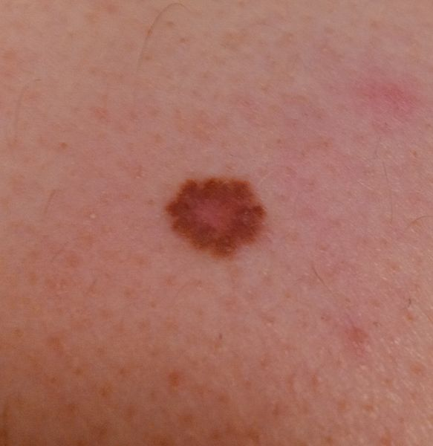

Abb. : Haut-Krebs [10]

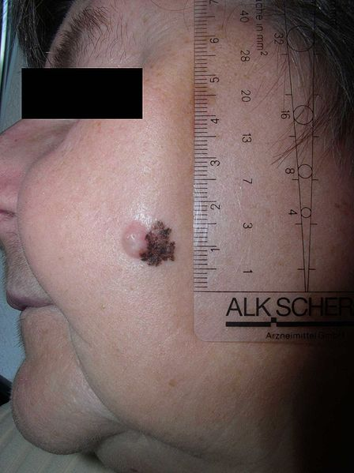

Abb. : Haut-Krebs [11]

1. Bilder dieser Art gibt es immer häufiger zu sehen. Die Diagnose dieser Patienten lautet Haut-Krebs. In den letzten Jahren wurden immer häufiger Fälle von Haut-Krebs diagnostiziert:
   * + malignes Melanom: 17 Personen/Jahr auf 100.000 Einwohner
     + andere Haut-Tumore: 83 Personen/Jahr auf 100.000 Einwohner
2. Diese Zahlen werden vermutlich noch weiter ansteigen. Als Ursache für die Zunahme von Hautkrebs-Erkrankungen gilt die Sonne. Immer mehr aggressive Sonnen-Strahlen sollen auf der Erd-Oberfläche ankommen, die diese Tumore verursachen. Jetzt stellt sich die Frage, welche Strahlen der Sonne auf der Erde ankommen, welche schädlich sind und welche nicht? Können die Sonnen-Strahlen auch noch weitere Probleme verursachen? Dazu muss man sich vorerst einmal anschauen welche Arten von Strahlen es überhaupt gibt, und was durch die Sonnen-Einstrahlung hier auf der Erde passiert.

[Download der Folien als PowerPoint-Präsentation](file:///\\home-pc.uni-bayreuth.de\group\vivaorg_10150105\ORG\W3Seiten\aktuell\umat\strahlungshaushalt\strahlungshaushalt.pptx), pptx

# Spektrum der Sonnen-Strahlen

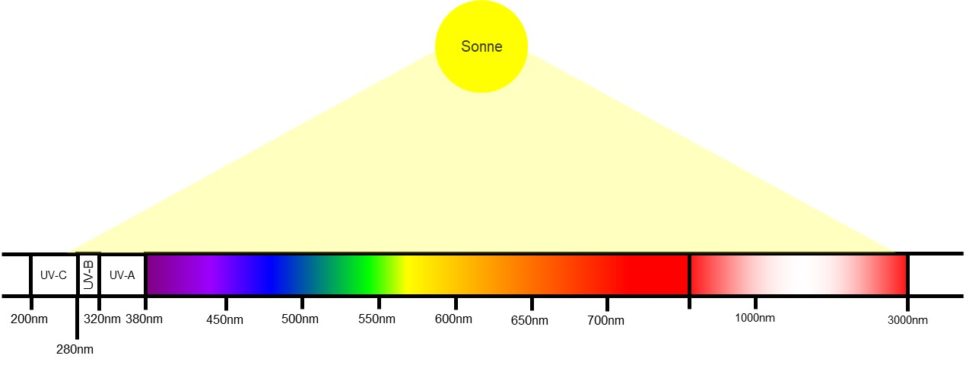

Abb. : Spektrum der Sonnen-Strahlen

Die Sonnen-Strahlung liegt im Wellenlängen-Bereich zwischen 300 nm und 3000 nm, dieses Spektrum umfasst einen Anteil langwelliger UV-Strahlung von 300 nm bis 400 nm, das sichtbaren Licht 400 nm bis 700 nm und die kurzwellige IR-Strahlung von 700 nm bis 3000 nm.

Im Wellenlängen-Bereich unter 300 nm gibt es noch die γ-Strahlen und die noch längerwelligen Röntgen-Strahlen. Im kurzwelligen Bereich über 3000 nm findet man die Radio-Wellen. Die Strahlen, die unterhalb der Wellenlänge 320 nm liegen, machen den schädliche Teil aus. Sie verursachen Hautkrebs, Augenschäden und Gen-Mutationen. Dieser Teil aber, erreicht die Erde fast nicht, da er vom Ozon absorbiert wird.

# Der Strahlungshaushalt - ohne Atmosphäre

## Der Strahlungshaushalt

Die globale Energie-Zufuhr pro Zeit-Einheit ist durch den mittleren Strahlungsfluss von der Sonne auf die Erd-Kugel gegeben, dabei ist S = 1360 W/m² die Solar-Konstante. Der Faktor ein Viertel berücksichtigt, dass der Sonne immer nur die "Erd-Scheibe", d. h. ein Viertel der Erd-Oberfläche ausgesetzt ist. Für die Leistungsbilanz ist ebenfalls der Bruchteil A (Albedo; Rückstrahlungsfähigkeit der Erde) des von der Erd-Oberfläche und von der Atmosphäre reflektierten Lichts von Bedeutung. Die Albedo beträgt 0,3, was einer Rückstrahlungsfähigkeit von 30% entspricht. Die absorbierte Strahlungsleistung wird vom Erde-Atmosphäre-System über die langwellige IR-Strahlung Le wieder in den Weltraum abgegeben.

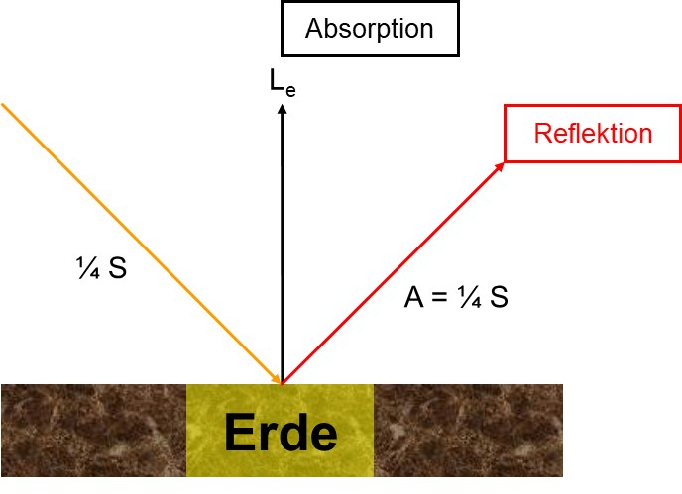

Abb. : Strahlungshaushalt – ohne Atmosphäre  
S= Solar-Konstante = 1368 W/m2; A= Albedo; Le= langwellige Wärme-Strahlung

## Bestimmung der Gleichgewichtstemperatur

Für das eben gezeigte Modell des Strahlen-Haushaltes kann man nun die Temperatur ausrechnen, die auf dieser Erde herrschen würde. Dazu benötigt man zuerst einmal die Strahlungsleistung P1, die von der Erde empfangen wird::

$$P_{1}=S*\left(1-A\right)* F_{1}$$

Gleichung :  
F1= bestrahlte Erdoberfläche (ein Viertel der gesamten Oberfläche);  
S= Solar-Konstante; A= Albedo

Die Temperatur wird mit dem Stefan-Boltzmann-Gesetz errechnet.

**Definition**: Die gesamte emittierte Strahlungsleistung von einem schwarzen Strahler nimmt bei Temperatur-Erhöhung stark zu.

$$P= σ*F*T^{4}$$

Gleichung : σ= 5,6\*10-8 W/m2K4

Die Erde wird hier näherungsweise als schwarzer Strahler angesehen.

P2= Abstrahlungsleistung von der gesamten Erdoberfläche

$$P_{2}= σ*4*F_{1}*T^{4}$$

Es wird nur ein Viertel der Erd-Oberfläche bestrahlt, aber von der gesamten Erd-Oberfläche wird die Strahlung emittiert, deshalb 4\*F1!

Da auf der erde ein stationäres Gleichgewicht herrscht, müssen die Leistungen P1 und P2 gleich groß sein.

$$P_{1}= P_{2}$$

$$S*\left(1-A\right)*F_{1}= σ*4*F_{1}*T^{4}$$

Auflösten nach T:

$$T= {\left(\frac{S*\left(1-A\right)}{4σ}\right)}^{0,25}$$

$$T=255 K= -18°C$$

Eigentlich wäre bei diesen Temperaturen ein Leben auf der Erde nicht möglich, da selbst Wasser bei diesen Temperaturen gefroren ist. Das deutet darauf hin, dass bei dieser Rechnung ein Faktor noch nicht berücksichtigt wurde. Dieser Faktor ist die Atmosphäre.

# Die Atmosphäre

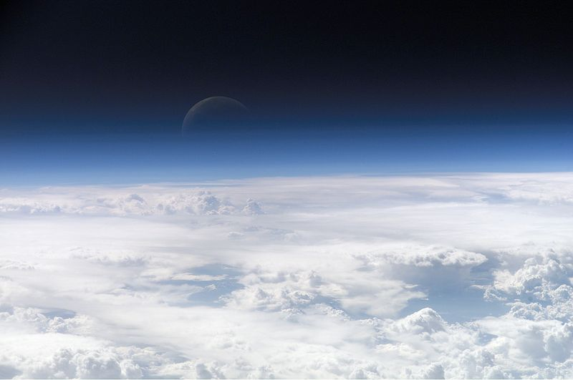

Abb. : Erde mit Atmosphäre [12]

Die Atmosphäre umgibt die Erde mit einer Luft-Hülle. Diese ist erstaunlich dünn im Vergleich zum Radius der Erde (r= 6.370 km), sie geht bis ca. 100 km über die Erd-Oberfläche. Die Atmosphäre besteht zu 78,8% aus Stickstoff. Weiterhing besteht sie hauptsächlich aus Sauerstoff (20,95%) und Argon (0,93%). Zusätzlich enthält sie auch klima-relevante Spuren-Gase, wie CO2, H2O, CH4, O3. Spuren-Gase, die in sehr geringen Konzentrationen auftreten. Schon eine geringfügige Konzentrationsänderung hat Auswirkungen auf das Klima.

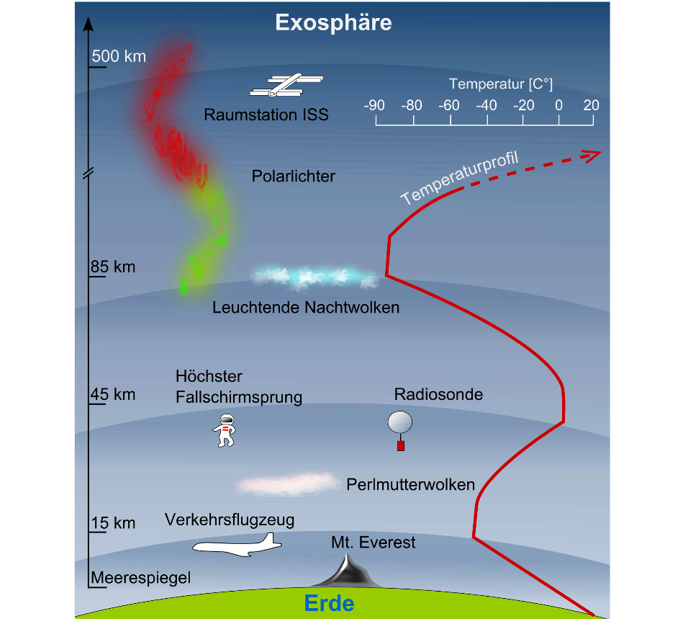

Abb. : Aufbau der Atmosphäre [13]

Die drei Grenz-Linien zwischen den verschiedenen Atmosphäre-Schichten nennt man Tropopause, Stratopause und Mesopause. Die Troposphäre ist unsere Wetter-Schicht. Hier befinden sich die Wolken, Heißluftballons, Fallschirm-Springer und Flugzeuge. Weiterhin sine 80% der Gesamt-Masse der Atmosphäre in dieser untersten Schicht vorhanden. Daher ist auch ca. in der Höhe der Tropopause der Luftdruck bis auf 250 hPa gesunken. Im Gegensatz dazu liegt der Luftdruck auf Meereshöhe bei 1.000 hPa. Über der Tropopause nimmt der Luftdruck noch weiter exponentiell ab. Die Ozon-Schicht liegt in der Stratosphäre, wo durch das Ozon die Sonnen-Strahlen besser absorbiert werden als in der ozon-ärmeren Luft darunter. Die Absorption von Sonnen-Strahlen zieht eine Thermalisierung (Erwärmung) nach sich, was auch die erhöhte Temperatur dieser Schicht zeigt. Hier befinden sich Radio-Sonden. Typisch für Meso- und Thermosphäre sind leuchtende Nacht-Wolken und Polar-Lichter. Über der Thermosphäre gibt es noch die Exosphäre, die man aber nicht wirklich zur Atmosphäre hinzuzählt, sie stellt einfach den Übergang von der Atmosphäre in den Weltraum dar. Satelliten und Polar-Lichter sind hier zu finden.

# Die spektrale Energie-Verteilung der Sonnen-Strahlen

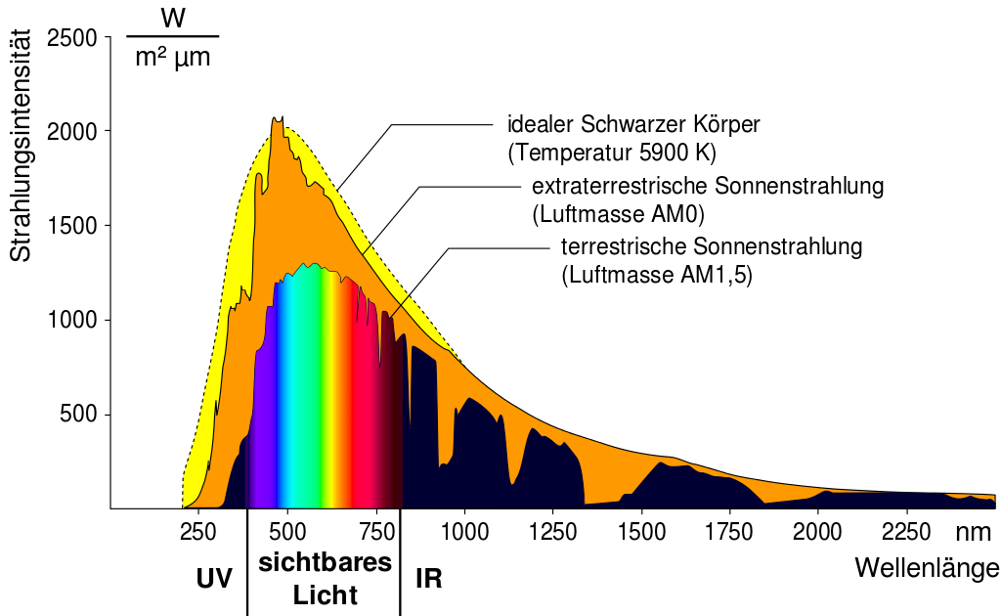

Abb. : Spektrale Energie-Verteilung der Sonnen-Strahlen [14]

# Strahlungshaushalt – mit Atmosphäre

## Strahlungshaushalt

Die Bestrahlungsstärke, die auf der Erde ankommt, beträgt 342 W/m² (ein Viertel S). Dieser Wert wird gleich 100 Einheiten gesetzt. Da auf der Erde ein stationäres Gleichgewicht herrscht, müssen die 100 Einheiten, die auf der Erde ankommen auch wieder von der Erde abgestrahlt werden. Es kommen aber nicht alle 100 Einheiten, die von der Sonne abgestrahlt wurden auf der Erd-Oberfläche an. 30 Einheiten werden gleich von Luft, Wolken und Erd-Oberfläche reflektiert, und werden somit gleich wieder in den Weltraum abgegeben. Jetzt müssen nur noch die restlichen 70 Einheiten wieder in den Weltraum zurückgegeben werden, um das stationäre Gleichgewicht aufrecht zu erhalten. Diese restlichen 70 Einheiten werden absorbiert, und zwar zu 19 Einheiten von Spuren-Gasen, Staub und Wolken in der Atmosphäre, und zu 51 Einheiten von der Erd-Oberfläche selbst. Die Absorption hat eine Thermalisierung zur Folge. Dadurch erhalten Atmosphäre und Erde eine gewisse Temperatur, die sie wieder als Temperatur-Strahlung abgeben müssen. Diese Strahlung erfolgt im langwelligen Infrarot-Bereich von 300 nm bis 60.000 nm. Der erwärmte Erd-Boden gibt also Temperatur-Strahlung ab, deren Temperatur (wie vorhin errechnet) bei 255 K liegt. Für diese IR-Strahlung ist aber die Atmosphäre nur teilweise durchsichtig. Die Atmosphäre absorbiert einen Teil der vom Boden ausgehenden Strahlung. Letztlich gehen nur 15 Einheiten der gesamten 70 absorbierten und wieder abgestrahlten Leistung ungehindert durch die Atmosphäre.

Der größere Anteil, der vom Erd-Boden ausgehenden Strahlung, wird von der Atmosphäre absorbiert. Diese thermalisiert wiederum die vom Erd-Boden aufgenommene Strahlung, und wird dadurch wärmer. Damit gibt sie ihrerseits mehr Temperatur-Strahlung ab, und zwar, und das ist entscheidend, in alle Richtungen, also praktisch je zur Hälfte nach oben und unten. Die Hälfte, die wieder nach unten abgegeben wird, ist genau der zusätzliche Energie-Fluss, der den Treibhaus-Effekt ausmacht: Die nach unten gehende Strahlung trifft wieder auf den Erd-Boden, wird dort absorbiert, und ihre Energie thermalisiert. Der Erd-Boden wird wärmer und gibt seinerseits mehr an Temperatur-Strahlung ab. Dieser Vorgang muss solange wiederholt gedacht werden, bis die gesamte abgestrahlte Energie-Menge den oben erwähnten 70 Einheiten entspricht, damit das stationäre Gleichgewicht ausgeglichen ist. Die Infrarot-Rückstrahlung der Atmosphäre ist so stark, dass der Erd-Boden insgesamt 146 % der Solar-Konstante absorbiert.

* Zusätzlicher Energie-Strom zwischen Erde und Atmosphäre, der die Erd-Oberfläche deutlich erhöht. Zu erwähnen ist noch, dass nicht die gesamte Temperatur über die Strahlung - also radiativ - transportiert wird, sondern auch noch zum Teil konvektiv (fühlbare Wärme) und als Verdampfungswärme von Wasser (latente Wärme).

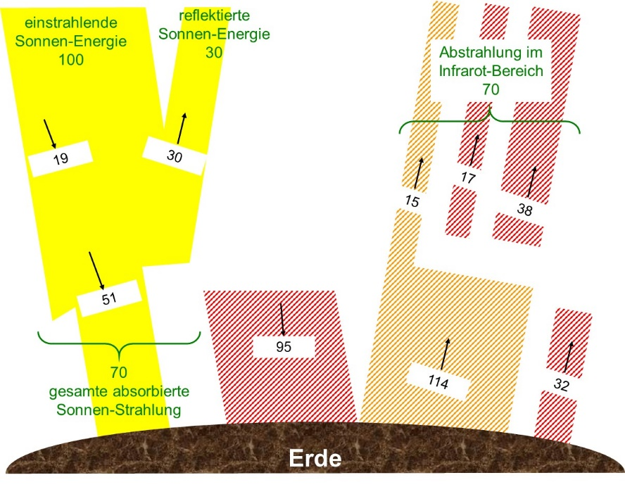

## Der natürliche Treibhaus-Effekt (NTE)

Dieser macht genau den Wärme-Unterschied (die zusätzliche Aufheizung der Erd-Oberfläche) aus. Durch diese zusätzliche Wärme muss man jetzt die errechnete Gleichgewichtstemperatur (s. 3.2) von -18°C nach oben korrigieren und erhält eine Gleichgewichtstemperatur von 15°C, die tatsächliche Temperatur, die auf der Erde herrscht. Die Differenz d T der beiden Werte entspricht dem Treibhaus-Effekt, durch den das Leben auf unserem Planeten erst möglich gemacht wird. Sie beträgt 33°C Dieser Effekt ist zurück zu führen auf die Fähigkeit der Spuren-Gase in der Atmosphäre Sonnen-Licht aus dem Weltall weitgehend durchzulassen, die IR-Strahlung der Erde aber fast vollständig zurück zu halten (absorbieren und emittieren). Je höher der Spurengas-Anteil, desto besser absorbiert die Atmosphäre im Infrarot-Bereich, desto größer ist d T. Da dieses Modell die Einflüsse des Menschen auf das Gleichgewicht noch nicht berücksichtigt, wird dieser Effekt der "natürliche Treibhauseffekt" genannt.

## Der anthropogene Treibhauseffekt (ATE)

Der Grund für den Anstieg der globalen Temperatur, ist der anthropogene Treibhaus-Effekt (ATE), der zum natürlichen Effekt hinzu gezählt wird. Der ATE entsteht durch die Erhöhung der Spurengas-Konzentration infolge menschlicher Aktivität. Dadurch wird die Atmosphäre noch undurchlässiger für die IR-Strahlen und absorbiert so mehr. Die Temperatur steigt. Die globale Erwärmung betrug im Jahre 2000 schon 2,9°C. Die drei wichtigsten Spuren-Gase und Ihre Auswirkungen werden nun aufgezeigt.

### Rolle der Wolken

Der Einfluss der Wolken auf die Temperatur ist vielfältig, es gibt aber wesentliche Effekte die man beobachtet. Generell erhöhen natürliche dichte und niedrige Wolken die Albedo und senken damit die Einstrahlung. Es wird mehr reflektiert, wodurch sich die Temperatur verringert. Wolken sind - ab einer gewissen Schicht-Dicke - infrarot undurchsichtig. Das bedeutet, dass sie dann die Strahlung absorbieren, thermalisieren und wieder zurückstrahlen. Die Temperatur erhöht sich. Bei hohen undurchsichtigen Wolken gleichen sich die Effekte wieder aus. Bei der Entstehung der Wolken wird durch Kondensation latente Wärme-Energie frei, die auch wieder zu einer Temperatur-Erhöhung der Luft in der sie sich bilden führt. Eine globale satelliten-gestützte Bestandsaufnahme der Abstrahlung der Erde, hat ergeben, dass die Bewölkung zurzeit eine Netto-Kühlung bewirkt.

### Kohlenstoffdioxid

Seit 1958 werden kontinuierlich Messungen im Mauna-Loa-Observatorium auf Hawaii gemacht. Daraus hat sich ergeben, dass vor der Industrialisierung die Werte bei ca. 280 ppm lagen, 1988 registrierte man schon 350 ppm. Es gibt ein Reservoir fossiler Brennstoffe, das 5.000 Gt umfasst. Jährlich entnimmt der Mensch davon 6 ± 0,5 Gt, die nach Oxidation vollständig in die Atmosphäre entlassen werden. Landnutzung, vor allem Wald-Zerstörung emittieren weitere 1,6 ± 1 Gt. Von diesen 7,6 ± 1,5 Gt verbleiben 3,4 jährlich in der Atmosphäre, der Rest wird in Vegetation, Boden und Oberflächen-Wasser aufgenommen. Die Zunahme vom atmosphärischen Kohlenstoff-Gehalt entspricht etwa 1,5 ppm.

### Ozon

Das Ozon in der Atmosphäre hat eine Schutz-Funktion. Es verhindert durch Absorption, dass aggressive UV-Strahlen die Erde erreichen. In der Atmosphäre herrscht ein Gleichgewicht zwischen Auf- und Abbau von Ozon (radikalische Reaktionen). In dieses Gleichgewicht können Spuren-Gase eingreifen und es verschieben. Durch menschliche Aktivität wurde die Konzentration der Spuren-Gase, die als Radikale (v.a. Chlor-Radikale aus FCKW) den Abbau von Ozon begünstigen, erhöht. Der Abbau von Ozon überwiegt und es kommt somit zum Ozon-Loch.

# Klima-Prognose

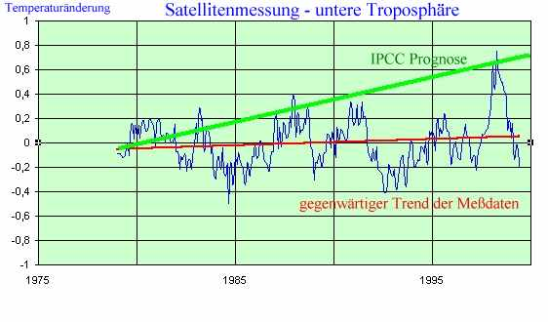

Abb. : Klima-Prognose der IPCC [8]

Die Klima-Prognose der IPCC (Intergovernmental Panel on Climate change) vom 21.02.2001 sagt voraus, dass die Durchschnittstemperatur-Erhöhung bis 2100 von 1,4°C auf 5,8°C steigen wird. Weiterhin wird ein Meeresspiegel-Anstieg von 0,09 m auf 0,88 m bis 2100 erwartet und die Intensität und Häufigkeit extremer klimatischer Ereignisse (Orkane, Sturm-Fluten, sintflutartige Niederschläge, Dürre-Katastrophen) werden zunehmen. Die Erhöhung der Durchschnittstemperatur heute beträgt allerdings nur 0,3°C, und liegt damit gerade noch im Bereich von natürlichen Schwankungen! Viele Wissenschaftler haben sich schon mit diesem Thema beschäftigt und es kommen immer mehr Argumente gegen diese Prognosen auf. Fest steht, dass die Spurengas-Erhöhung in der Atmosphäre eine Temperatur-Erhöhung nach sich zieht. Aber in wie weit jetzt diese Spurengas-Erhöhung anthropogen oder natürlich ist, ist nicht genau geklärt. Das Problem dabei ist auch, dass sich die Folgen erst in vielen Jahren zeigen werden, wenn es schon zu spät ist. Solange man aber keinen festen Beweis dafür hat, dass der gegenwärtige Erwärmungseffekt nur natürlicher Herkunft ist, muss man weiter Maßnahmen treffen um die Konzentration an Spuren-Gasen in der Atmosphäre so gering wie möglich zu halten.

**Quellen:**

1. **Hutter, K.; Blatter, H.; Ohmura, A.: Treibhauseffekt, Eisschilde und Meeresspiegel. in Physik in unserer Zeit 20, 1989, 161-171**
2. **Praxis der Naturwissenschaften 43, 1994, Themenheft**
3. **Michael Kuhn: "Klimaänderungen: Treibhaus und Ozon", Kulturverlag, Thaur/Tirol, 1990**
4. [www.zum.de/fächer/Ch/RP/ozon/index.html](http://www.zum.de/fächer/Ch/RP/ozon/index.html)**, 19.07.2002**
5. <www.chemievorlesung.uni-kiel.de/8080/1992_umweltbelastung>**,  
   (Quelle verschollen, 28.05.2020)**
6. <https://www.almirall.de/>**, 28.05.2020**
7. [www.astronomie.de/sonnensystem/erde/atme.htm](http://www.astronomie.de/sonnensystem/erde/atme.htm)**,  
   (Quelle verschollen, 28.05.2020)**

1. [www.zum.de/Faecher/ch/rp/ozon/index.html](http://www.zum.de/Faecher/ch/rp/ozon/index.html)**, 19.07.2002**
2. **Bullrich, K.: Atmosphäre und Mensch, Umschau-Verlag Frankfurt 1981, S. 184**

1. <https://commons.wikimedia.org/wiki/File:Mal_unregelm%C3%A4%C3%9Fige_Farbe_und_keine_Randsch%C3%A4rfe.jpg?uselang=de>; Urheber: 8reezor; Lizenz: „Namensnennung – Weitergabe unter gleichen Bedingungen 4.0 international“; 28.05.2020

1. <https://commons.wikimedia.org/wiki/File:Melanoma5.jpg?uselang=de>; Urheber: Klaus D. Peter, Gummersbach, Germany; Lizenz: [„Namensnennung 3.0 Deutschland“](https://creativecommons.org/licenses/by/3.0/de/deed.de); 28.05.2020

1. <https://commons.wikimedia.org/wiki/File:Top_of_Atmosphere.jpg?uselang=de>;  
   Urheber: NASA, Lizenz: gemeinfrei; 29.05.2020

1. <https://www.osa.fu-berlin.de/meteorologie/beispielaufgaben/01_aufbau_der_atmosphaere/index.html>; (Rechte nicht prüftbar, 29.05.2020)

1. <https://upload.wikimedia.org/wikipedia/commons/0/08/Sonne_Strahlungsintensitaet.svg?uselang=de>; Urheber: Perhelion; Lizenz: „Namensnennung – Weitergabe unter gleichen Bedingungen 2.0 Deutschland“, 29.05.2020